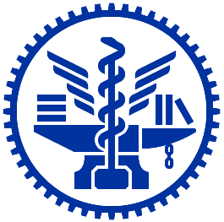

國立陽明交通大學
交通部
運輸研究所
新聞稿114.11.13

新聞聯絡人：運研所史習平代理組長、國立陽明交通大學閻姿慧教授
電話：02-23496839、03-5712121#57213
傳真：02-25450431
e-mail：ken@iot.gov.tw、barbarathyen@nycu.edu.tw
網址：www.iot.gov.tw

北區區域跨域整合首長論壇：北區跨域公共運輸整合與多元創新發展策略
為協助推動區域交通治理及對區域公共運輸發展的長期擘劃，交通部運輸研究所(以下簡稱運研所)與北區區域運輸發展研究中心(以下簡稱北區區域中心，由國立陽明交通大學及中央警察大學共同執行)於114年11月13日(四)在國立陽明交通大學北門校區辦理「北區區域跨域整合首長論壇」，邀請臺北市政府、新北市政府、基隆市政府、宜蘭縣政府、金門縣政府及連江縣政府負責公共運輸、高齡者服務、觀光服務等領域之首長及相關單位代表，針對北區高齡者公共運輸服務及觀光服務提出解決對策與創新想法，以達成中央與地方雙向溝通交流之目的及促成跨域合作機會。
此次跨域整合首長論壇，特別聚焦於「北區公共運輸運量趨勢與TPASS執行成效」及「偏鄉公共運輸跨域優化策略-從觀光及高齡運輸角度出發」兩大公共運輸核心議題。
在「北區公共運輸運量趨勢與TPASS執行成效」議題部分，區域中心提出未來公共運輸發展策略可分為兩大方向：針對市占率較高的地區，如臺北市、新北市及基隆市，著重於優化轉乘便利性，改善軌道運輸、市區公車及微循環間的無縫銜接；針對市占率較低的地區，如宜蘭縣、金門縣及連江縣，聚焦於提升公共運輸供給，縮小城鄉差距。整體而言，北區公共運輸正邁向「都市優化、偏鄉補位」的雙軌策略，並搭配停車管理及慢行環境的改善，期望突破市占率發展瓶頸，推升公共運輸使用率，進一步促進道路交通安全及環境永續。
在「偏鄉公共運輸跨域優化策略-從觀光及高齡運輸角度出發」議題部分，區分為觀光與高齡運輸兩部分。觀光議題以「在地特色整合」與「提升交通可及性」為策略核心，以「微型運具」、「彈性派遣」、「定點接駁」及「觀光整合」等方向進行創新嘗試，期望有限資源下建立具彈性與可及性交通觀光服務；高齡運輸部分則應強化交通自主性與生活便利性，除了考量高齡者活動據點(如醫療院所、社福據點) 之外，更應結合社會福利跨資源整合服務、甚至導入預約接駁與彈性運具服務，同時通盤檢視通路環境，符合通用設計理念，達成交通平權發展目標。
綜合座談邀請交通部公路局臺北區監理所曾幸敏副所長、新北市政府交通局林麗珠副局長、新北市政府觀光旅遊局莊榮哲副局長、臺北市政府交通局彭志文專門委員、宜蘭縣政府交通處李欣立副處長、金門縣政府觀光處許績鑫處長、臺北市公車聯營管理中心李建文總經理及皇冠大車隊薛開雯副總經理等進行意見交流及經驗分享。
運研所王穆衡副所長指出，交通部輔導成立各區區域運輸發展研究中心之目的在於將政府資源結合學研機構，提升地方政府交通施政能量，配合中央政策穩健推動公共運輸發展，並以「建構專業能力」、「深化跨域合作」、「邁向永續淨零」及「共創包容平權」等面向為執行重點，以促成跨領域、跨區域或跨部會之合作機會，使各區域公共運輸資源有效整合，並建立中央與地方政府友善夥伴關係，帶動各區域公共運輸永續發展。未來，交通部運輸研究所將持續推動區域運輸發展研究中心服務升級計畫，深化跨部會合作，整合多元資源，提升公共運輸服務品質，實現北區地區永續發展的願景。
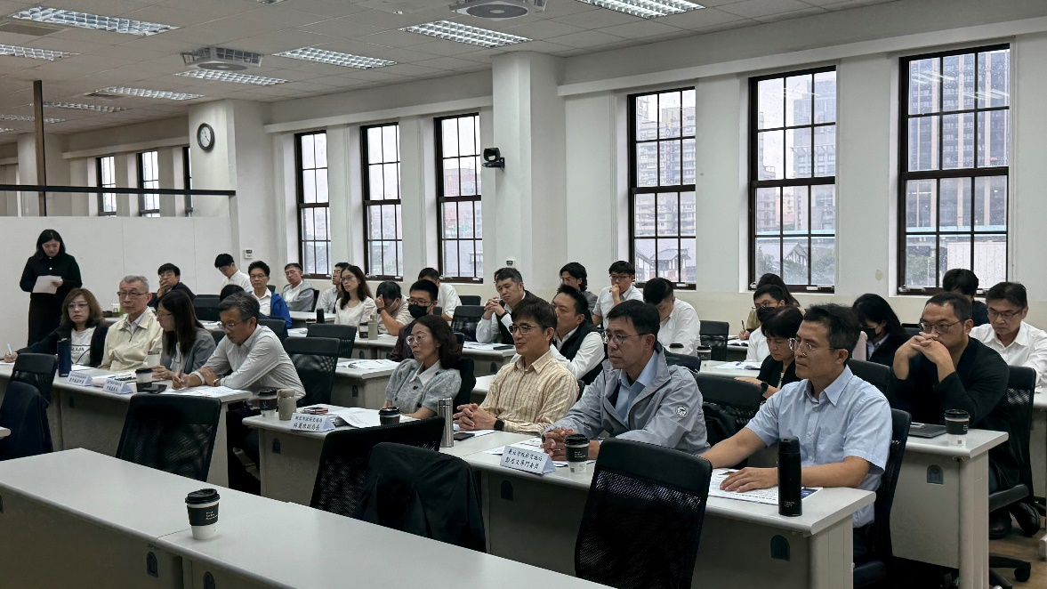
圖1北區跨域整合首長論壇各界專家及代表出席情形
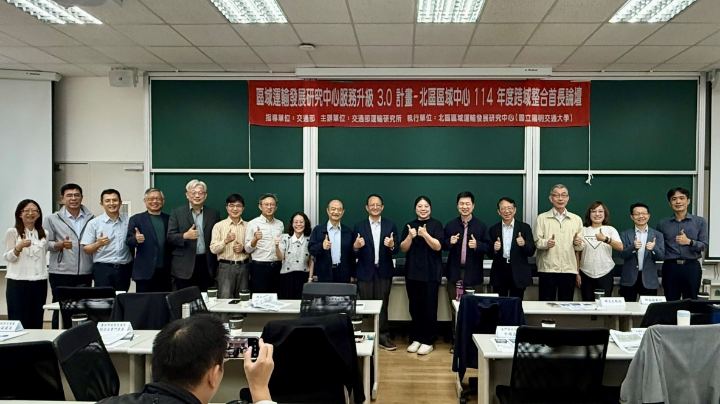
圖2北區跨域整合首長論壇與會人員大合照
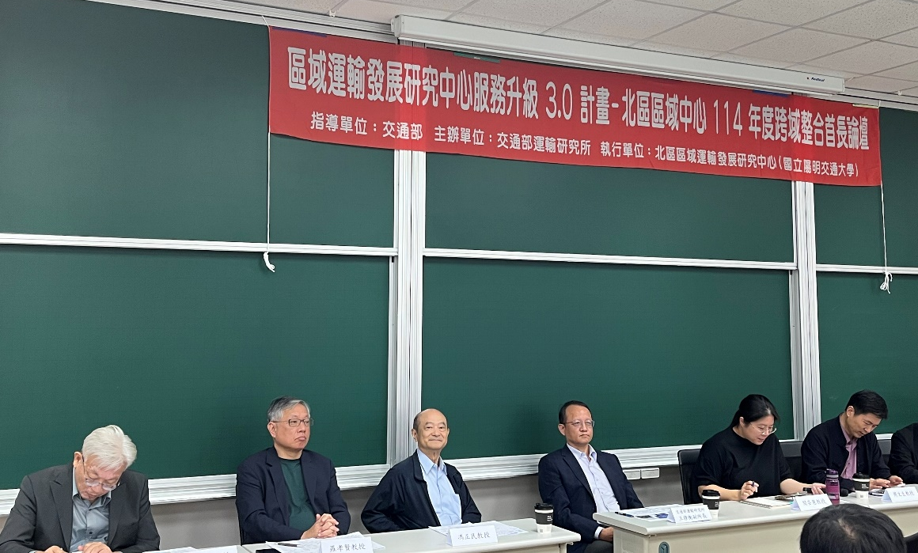
圖3北區跨域整合首長論壇綜合座談

